Міністерство освіти і науки України

Національний університет «Львівська політехніка»

Кафедра систем штучного інтелекту



**Звіт**

**про виконання лабораторних та практичних робіт блоку № 5**

На тему: «Файли. Бінарні Файли. Символи і Рядкові Змінні та Текстові Файли. Стандартна бібліотека та деталі/методи роботи з файлами. Створення й використання бібліотек.»

***з дисципліни:*** «Основи програмування»

до:

ВНС Лабораторної Роботи № 6

ВНС Лабораторної Роботи № 8

ВНС Лабораторної Роботи № 9

Алготестер Лабораторної Роботи №4

Алготестер Лабораторної Роботи №6

Практичних Робіт до блоку №5

**Виконав:**

Студент групи ШІ-12

Кутельмах Євген Петрович

Львів 2024

**Тема:** Файли. Бінарні Файли. Символи і Рядкові Змінні та Текстові Файли. Стандартна бібліотека та деталі/методи роботи з файлами. Створення й використання бібліотек.

**Мета:** Навитись працювати з файлами у мові C++, зчитувати з/в них дані, отримати практичні навички з роботи з файлами, та рядковими змінними. Дізнатись, що таке Стандартна бібліотека, навчитись нею користуватись. Навчитись створювати власні бібліотеки та працювати з ними.

**Теоретичні відомості:**

1. *Файли:*

<https://acode.com.ua/urok-220-bazovyj-fajlovyj-vvid-i-vyvid/>

<https://acode.com.ua/urok-221-randomnyj-fajlovyj-vvid-i-vyvid/>

На цих уроках я прочитав теорії по роботі з файлами, це зайняло у мене 30 хв.

1. *Рядки:*

<https://acode.com.ua/urok-221-randomnyj-fajlovyj-vvid-i-vyvid/>

<https://acode.com.ua/urok-60-vvedennya-v-std-string/>

<https://acode.com.ua/urok-82-ryadky-c-style/>

На цих уроках я навчився користуватися різними видами стрічок - як string, так і C-style, на це я витратив близько 40 хв.

1. *Стандартна бібліотека:*

<https://acode.com.ua/urok-204-standartna-biblioteka-shabloniv-stl/>

<https://acode.com.ua/urok-205-kontejnery-stl/>

<https://acode.com.ua/urok-206-iteratory-stl/>

<https://acode.com.ua/urok-207-algorytmy-stl/>

На цих уроках я прочитав про стандартну бібліотеку шаблонів, зрозумів, що це дуже потужний інструмент та ознайомився з деякими класами цієї бібліотеки. Це зайняло у мене 40 хв.

**Виконання роботи:**

*Task 3 - Lab# programming: VNS Lab 6*

Умова: Задано рядок, що складається із символів. Символи поєднуються в слова. Слова одне від одного відокремлюються одним або декількома пробілами. Наприкінці тексту ставиться крапка. Текст містить не більше 255 символів. Виконати ввід рядка, використовуючи функцію gets(s) і здійснити обробку рядка у відповідності зі своїм варіантом.

Варіант 6: Перетворити рядок так, щоб всі букви в ньому були відсортовані за зростанням.

Загалом очікував написати дане завдання за 15 хв, десь так і вийшло.

Програма:

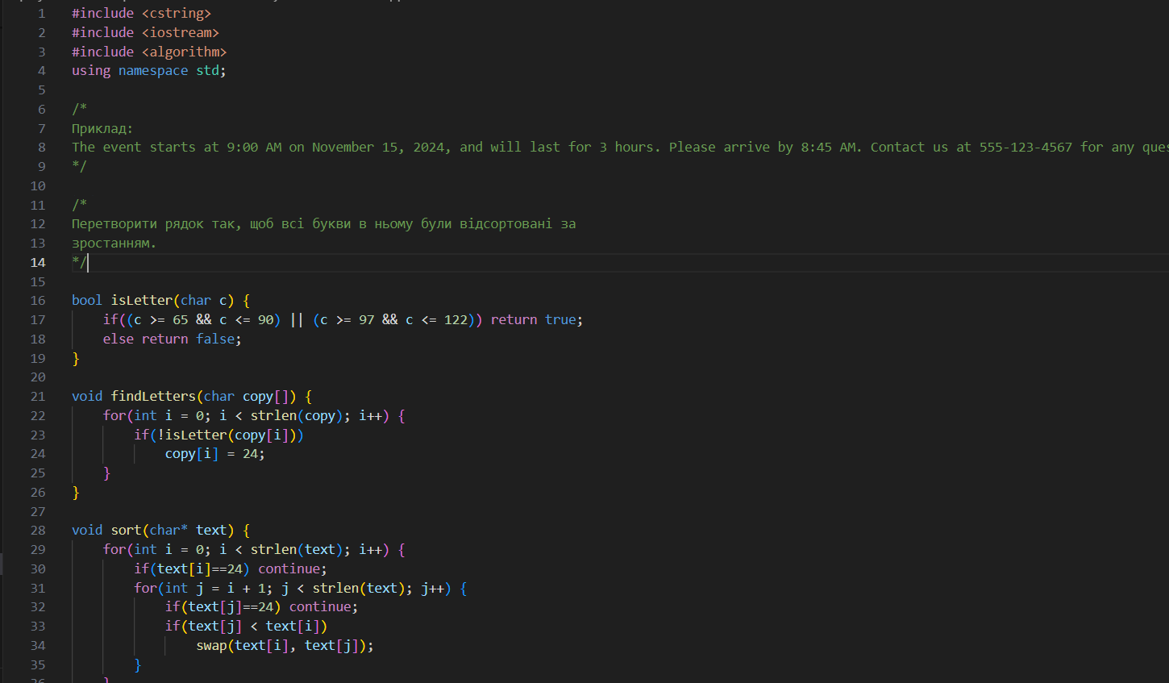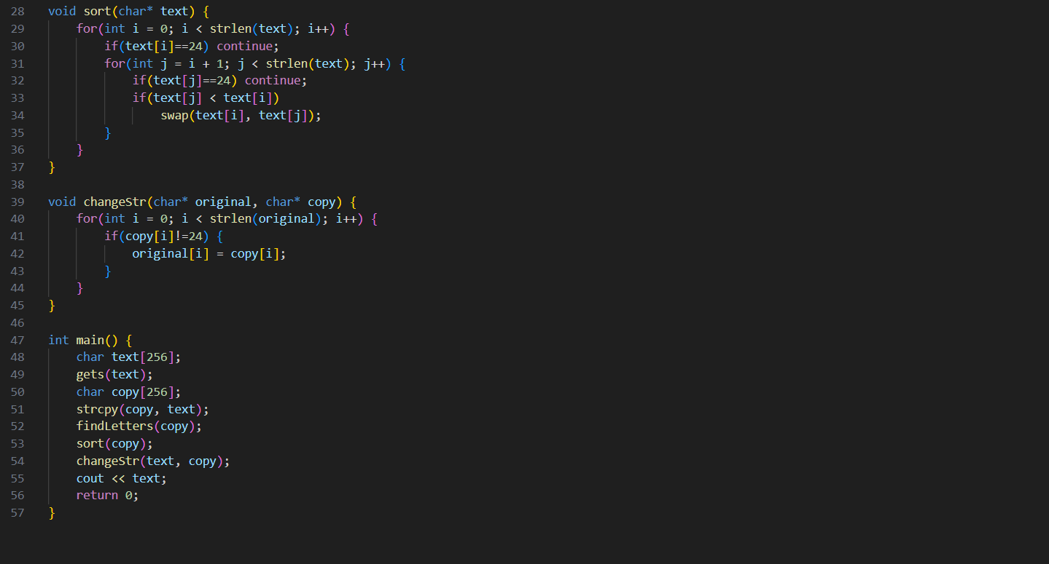Результат:

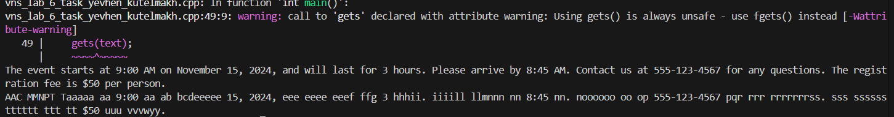

*Task 4 - Lab# programming: VNS Lab 8*

Умова: Сформувати двійковий файл із елементів, заданої у варіанті структури, роздрукувати його вмістиме, виконати знищення й додавання елементів у відповідності зі своїм варіантом, використовуючи для пошуку елементів що знищуються чи додаються, функцію. Формування, друк, додавання й знищення елементів оформити у вигляді функцій. Передбачити повідомлення про помилки при відкритті файлу й виконанні операцій вводу/виводу.

Варіант 6: Структура "Школяр":

- прізвище, ім'я, по батькові;

- клас;

- номер телефону;

- оцінки по предметах (математика, фізика, українська мова, література).

Знищити всі елементи, у яких є 2 хоча б з одного предмету, додати елемент у початок файлу.

Спочатку я вважав, що напишу дане завдання за годину, проте воно виявилось складнішим ніж на перший погляд, тому на нього я витратив близько 3 годин.

Окрім цього, дане завдання виявилось найскладнішим поміж усіх тому блок-схему я написав саме до нього. На написання блок-схеми я витратив годину.

Блок-схема до функції main:

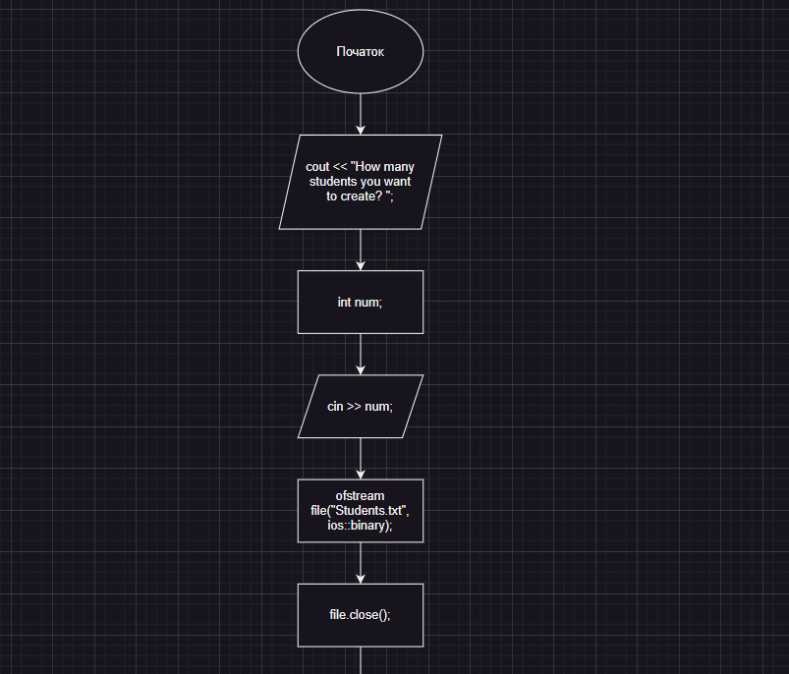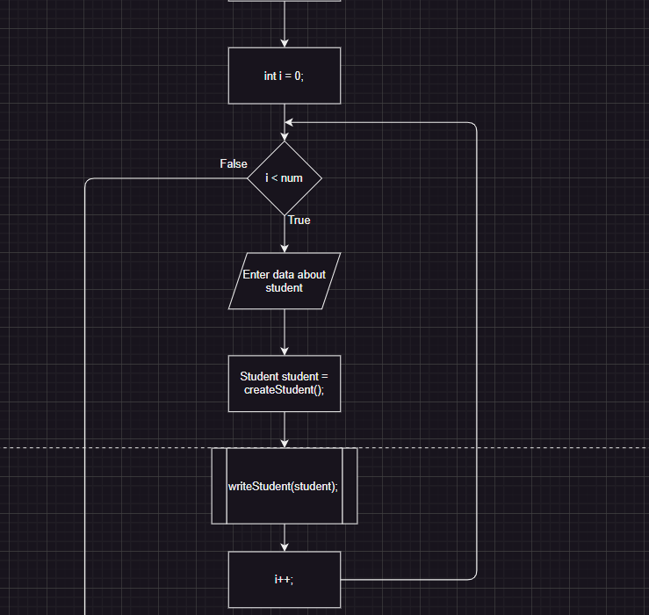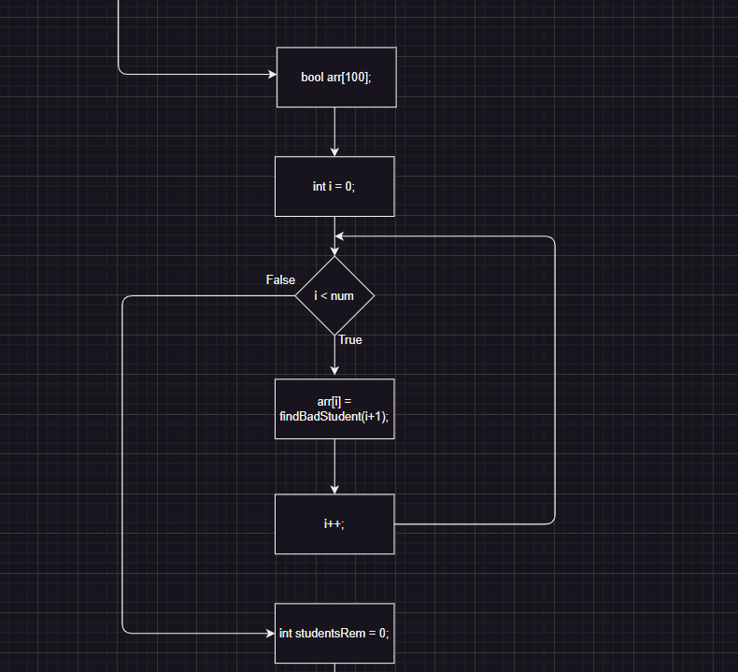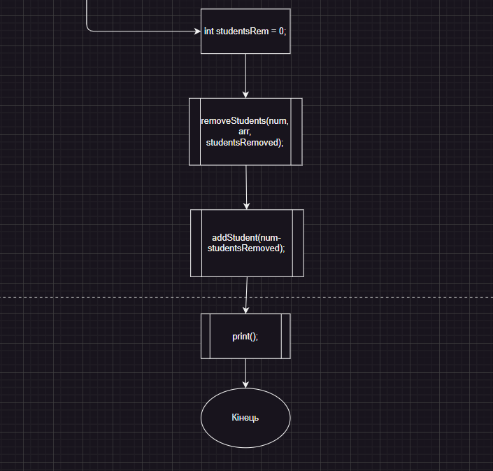

Блок-схема до функції createStudent:

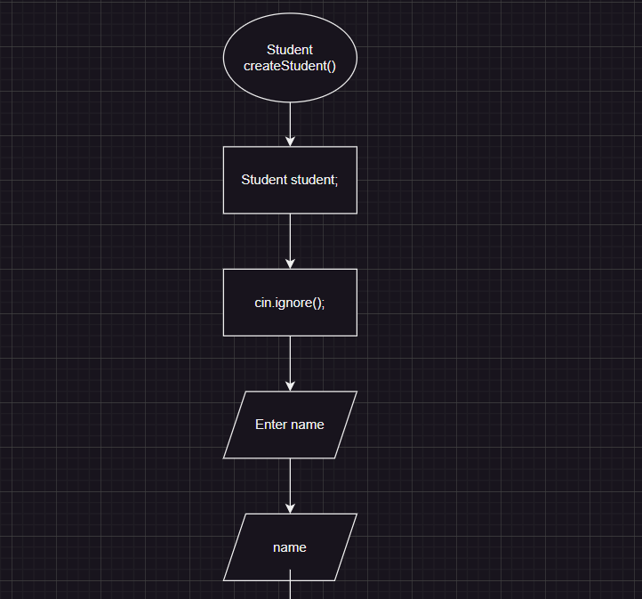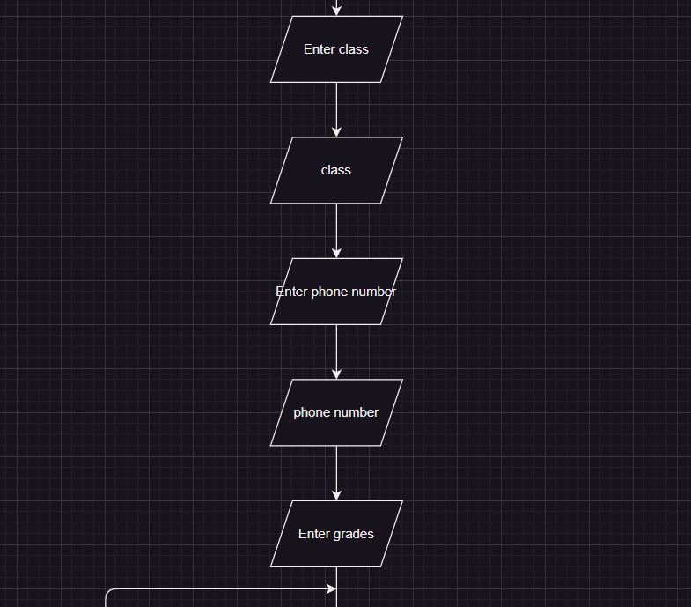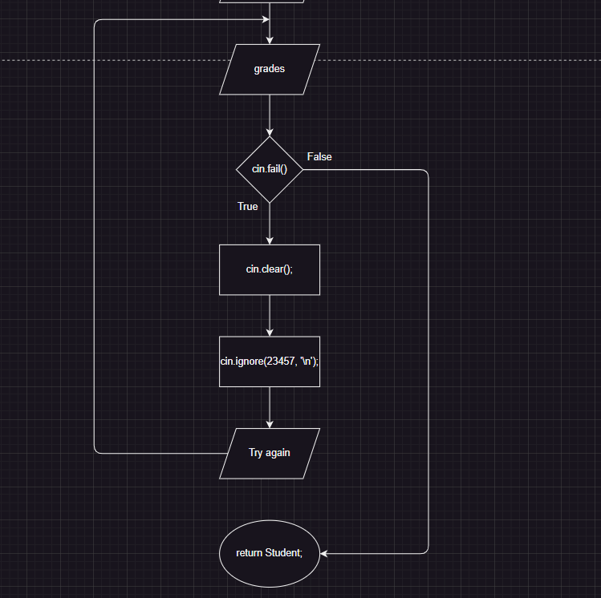

Блок-схема до функції writeStudent:

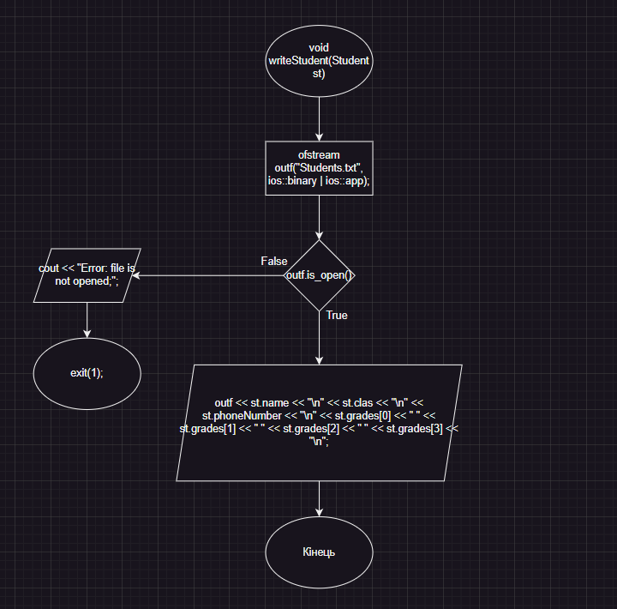

Блок-схема до функції findBadStudent:

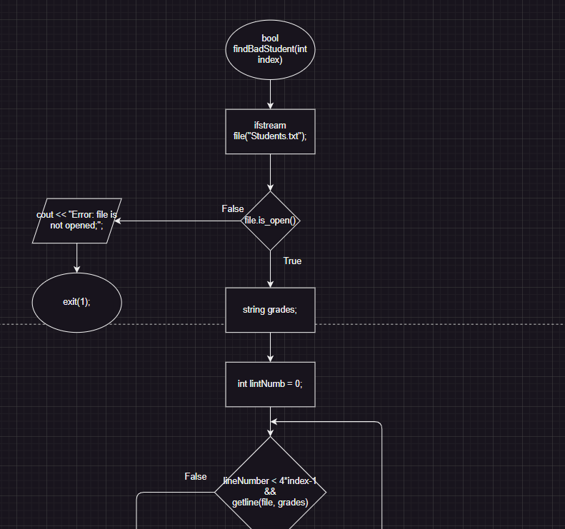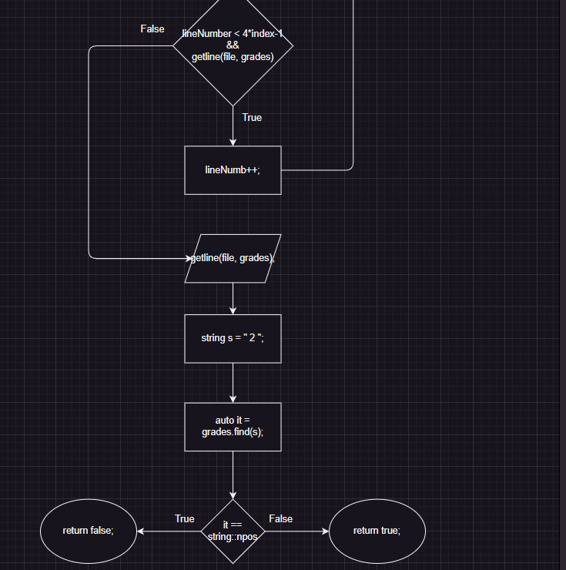

Блок - схема до функції removeStudents:

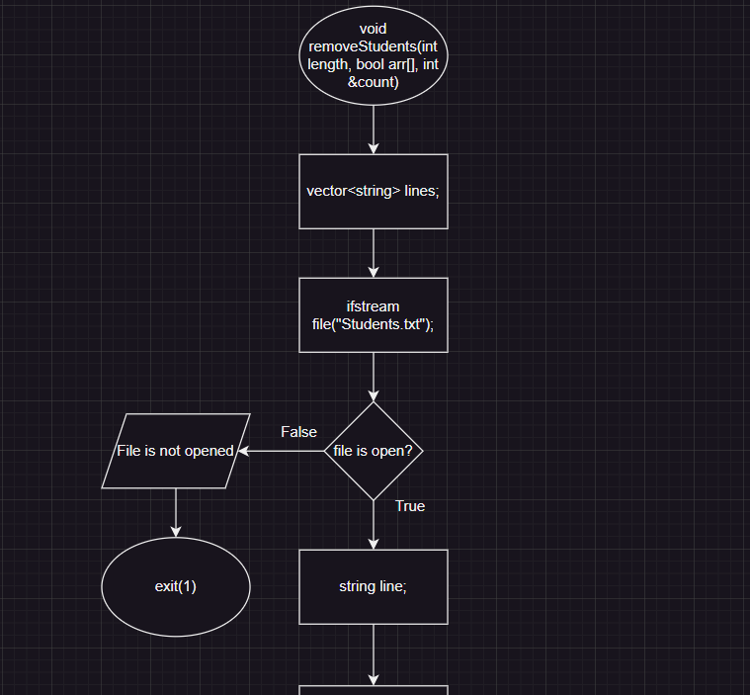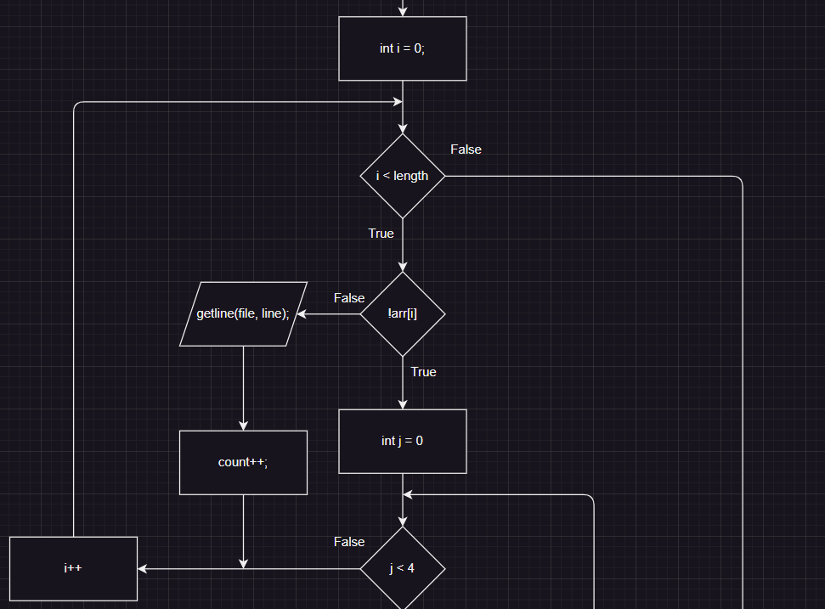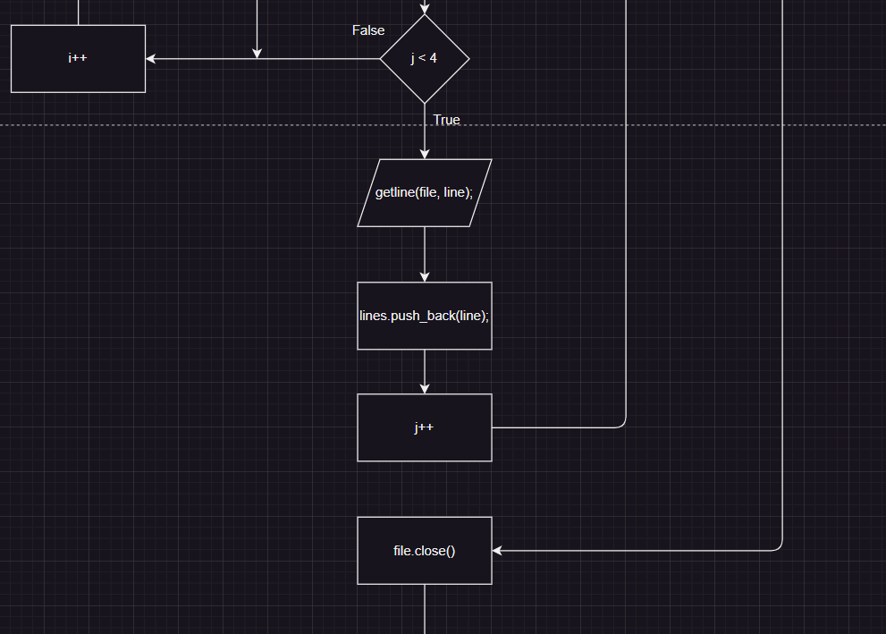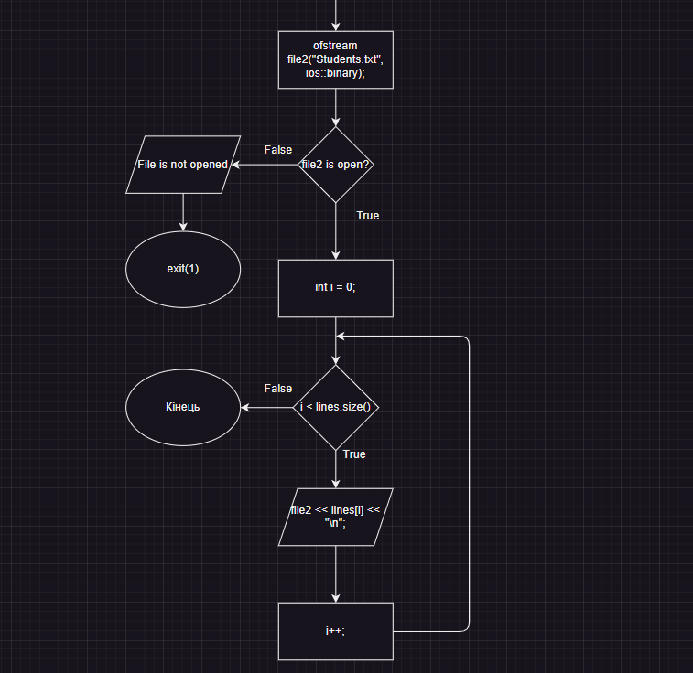

Блок-схема до функції addStudent:

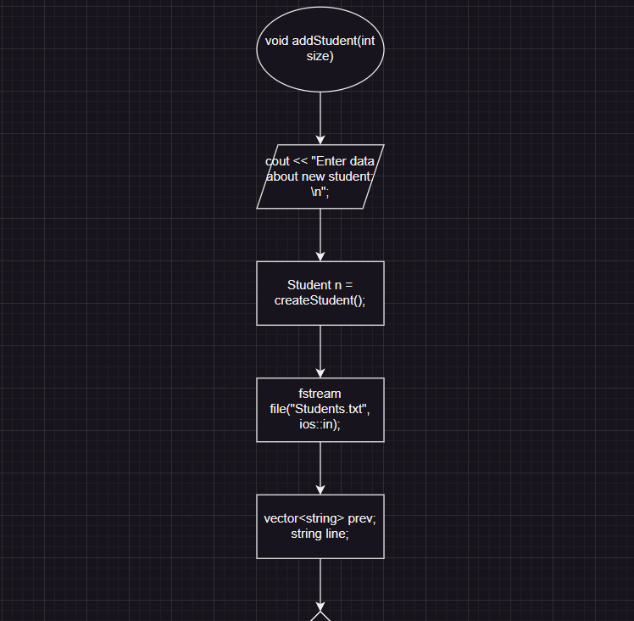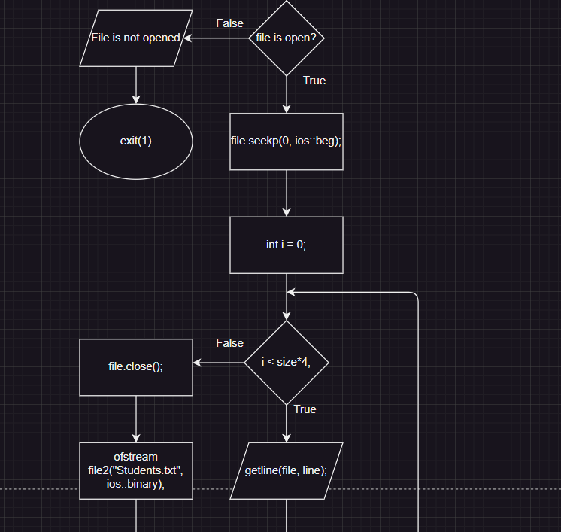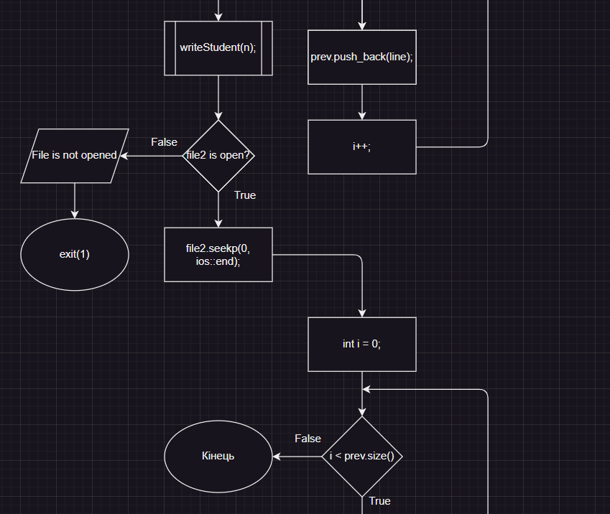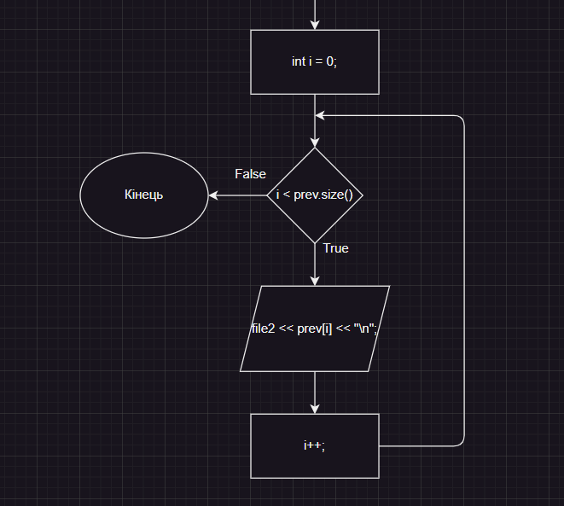

Блок-схема до функції print:

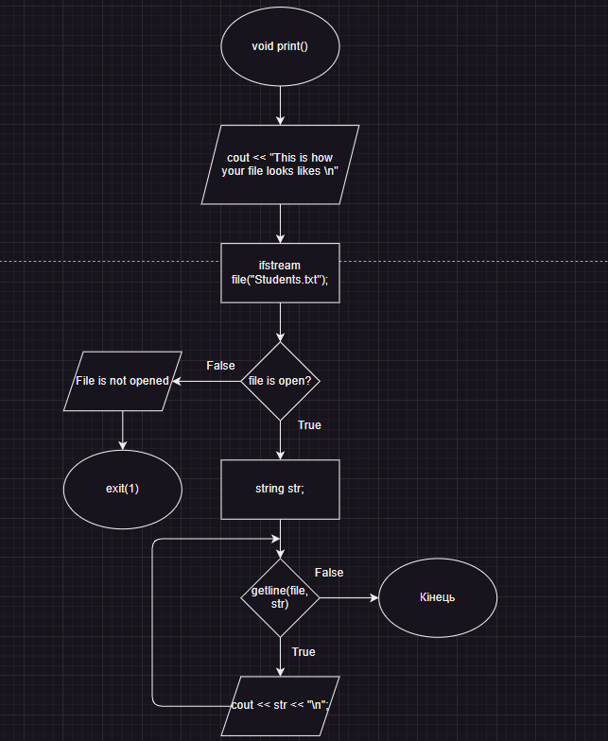

Програма:

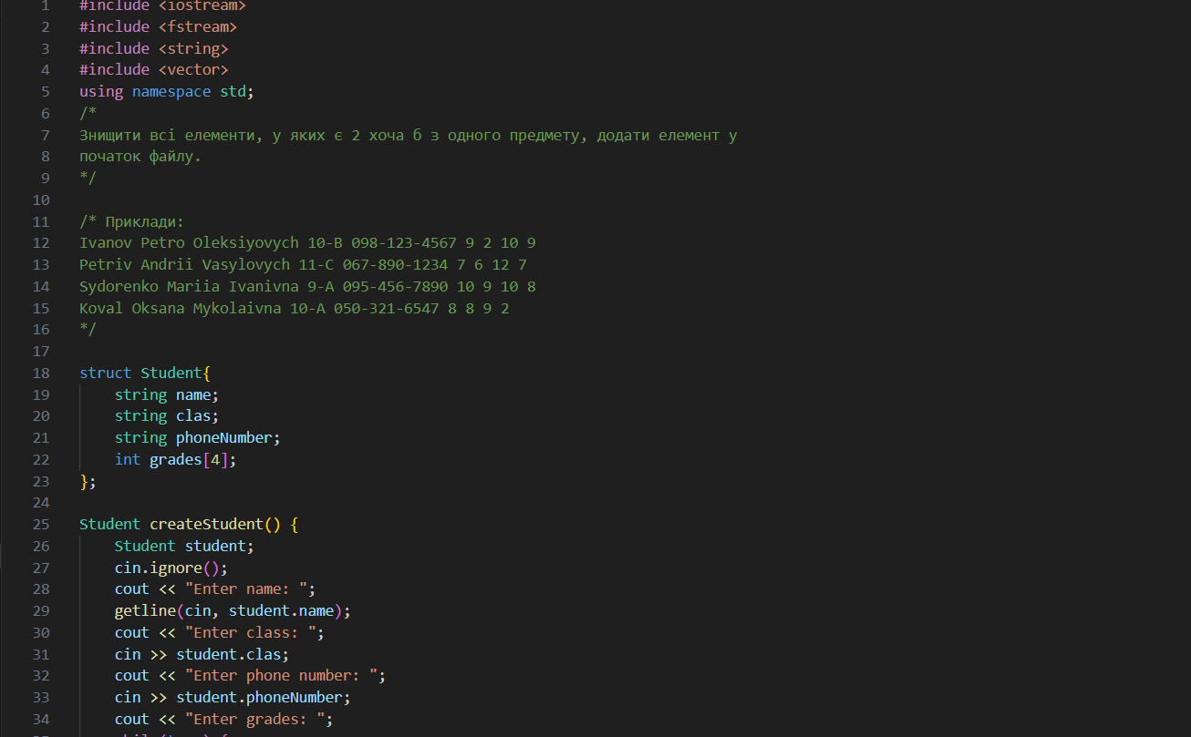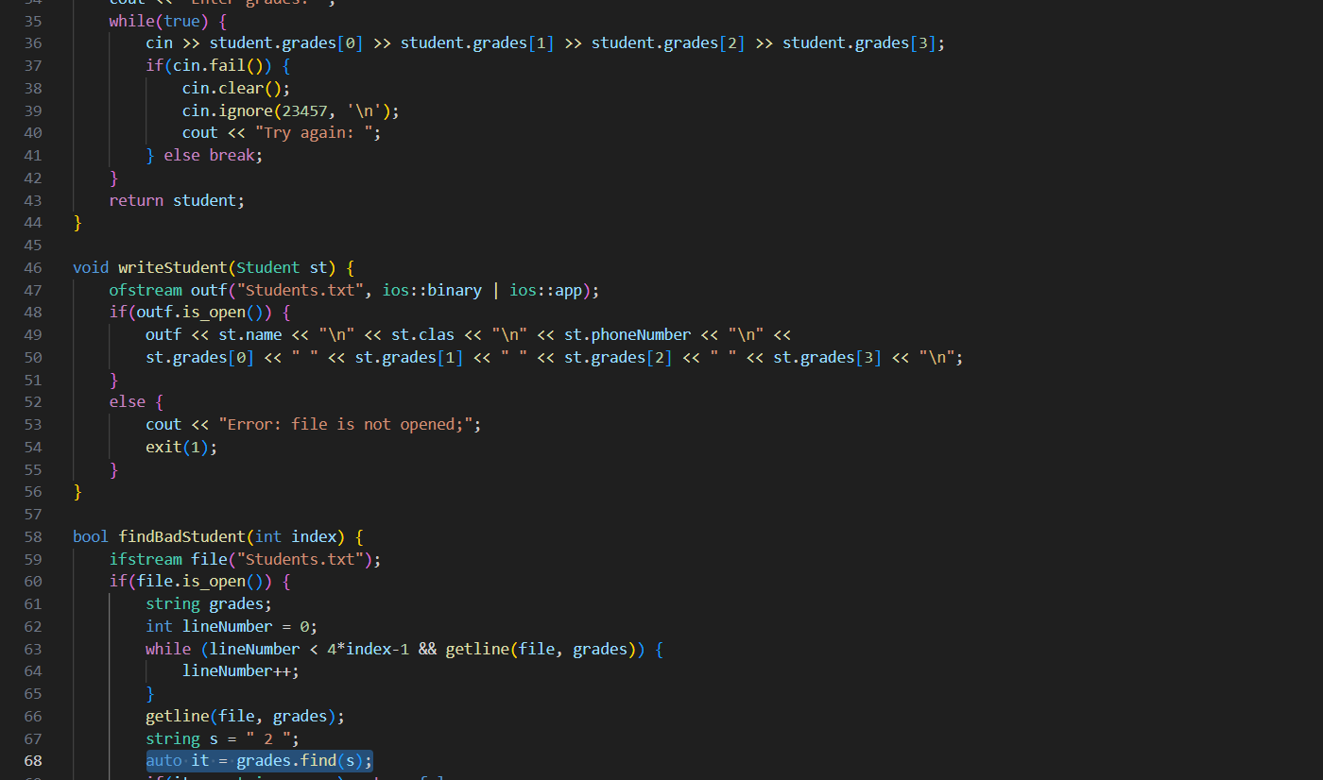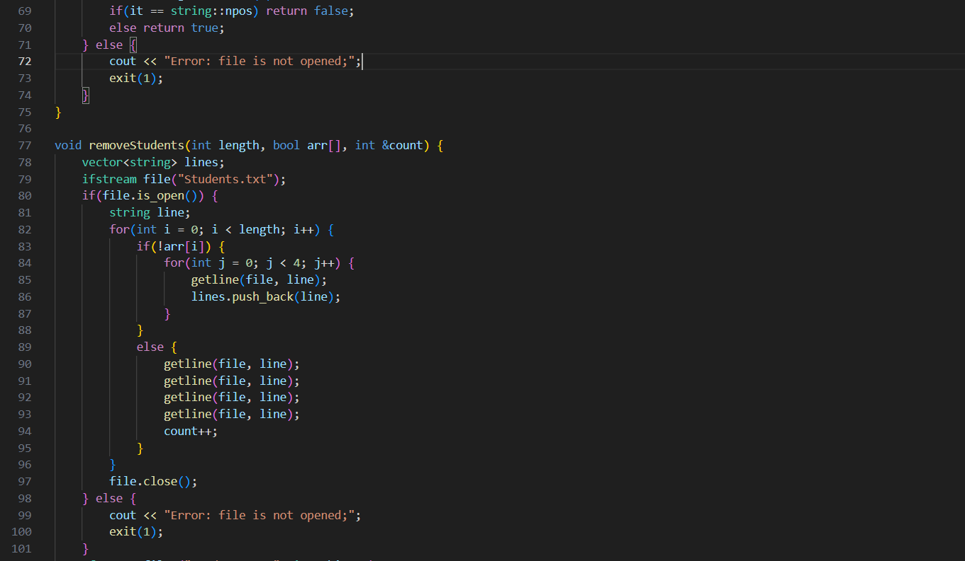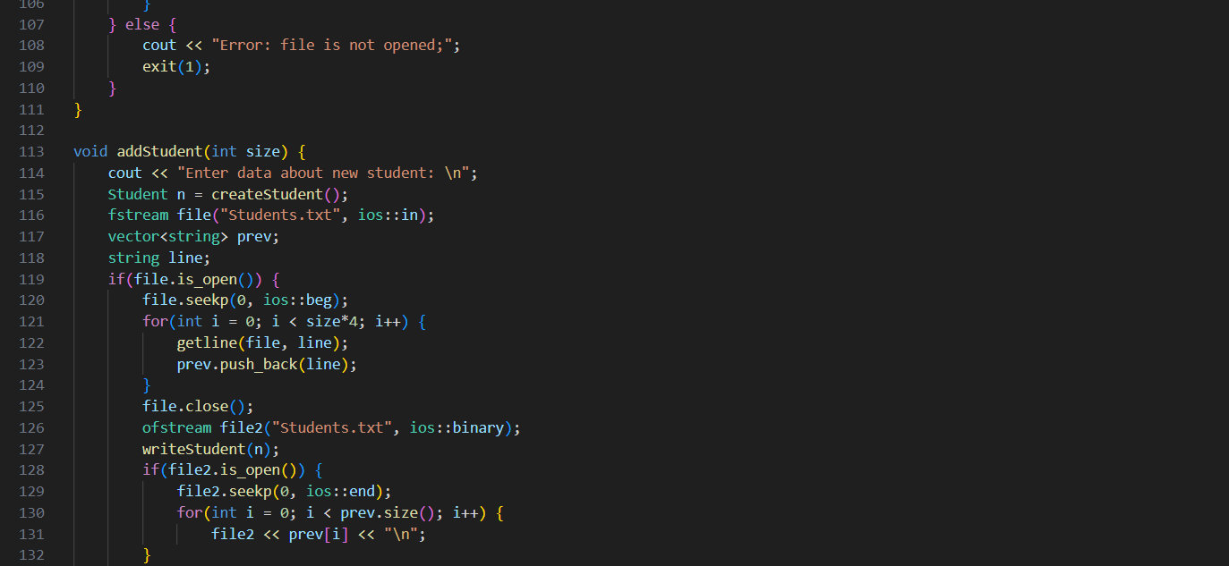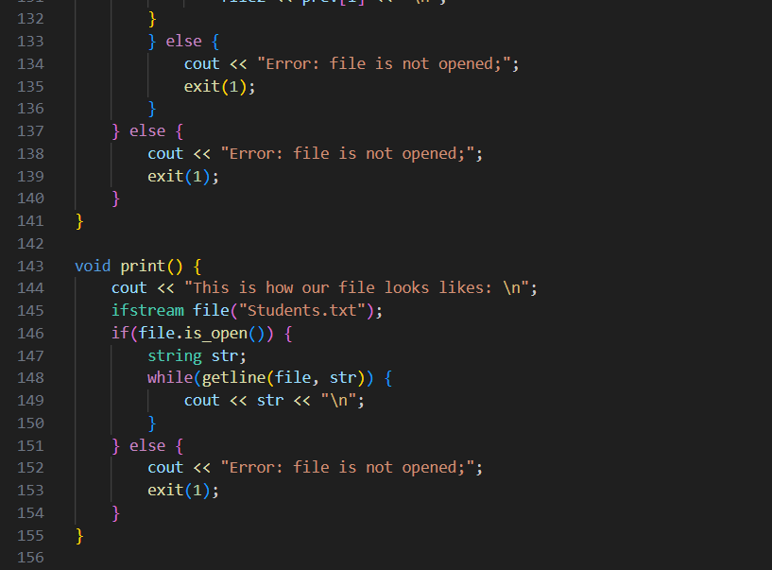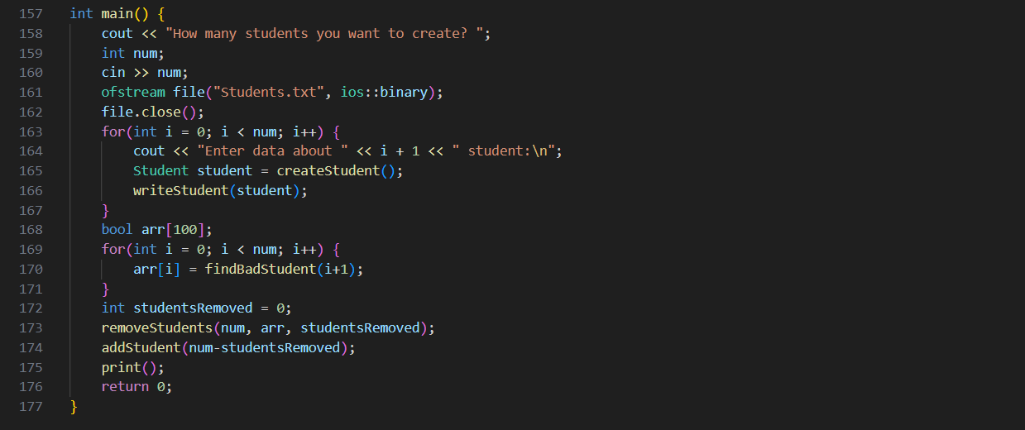Результат:

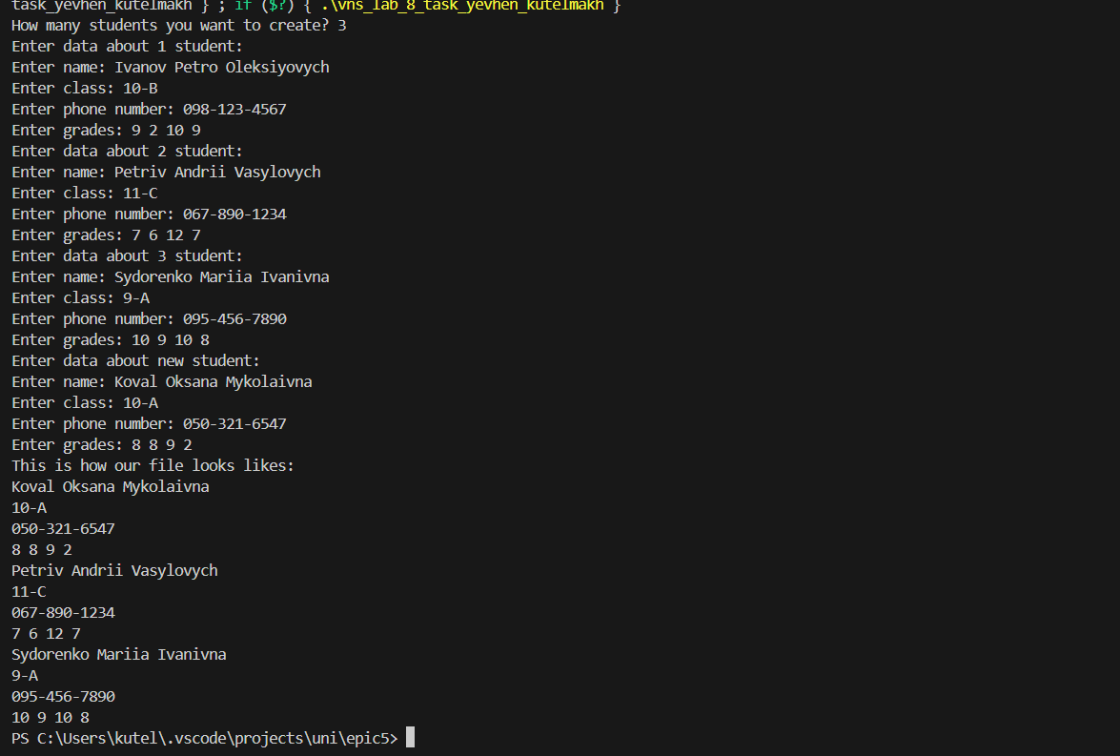Students.txt:

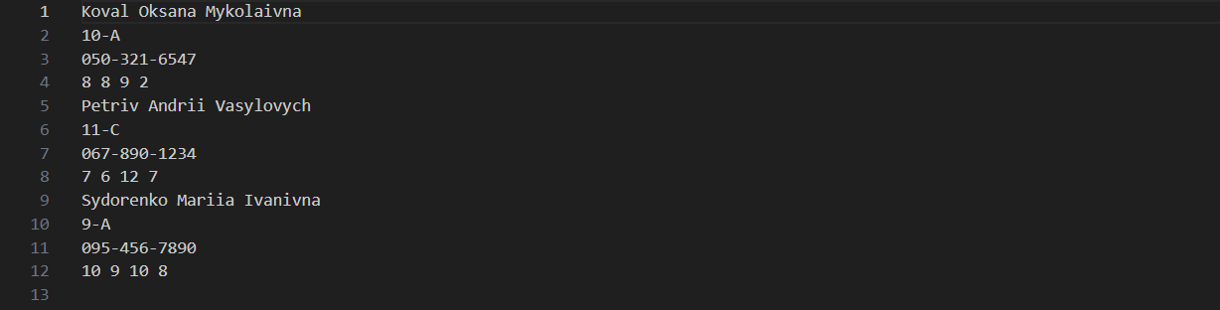

*Task 5 - Lab# programming: VNS Lab 9*

Умова: Створити текстовий файл F1 не менше, ніж з 10 рядків і записати в нього інформацію. Виконати завдання.

Варіант 6: 1) Скопіювати з файлу F1 у файл F2 рядки, починаючи з N до K.

2) Підрахувати кількість приголосних букв у файлі F2.

Це завдання не таке тяжке як попереднє, тому я витратив на нього як і очікував 1.5 години

Програма:

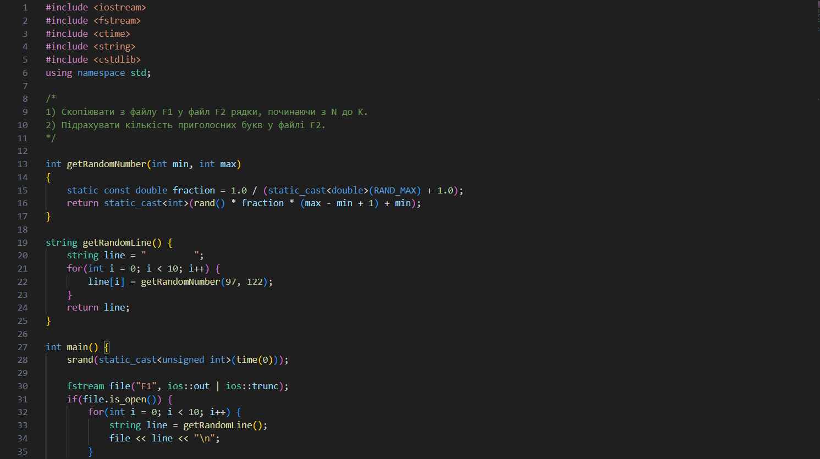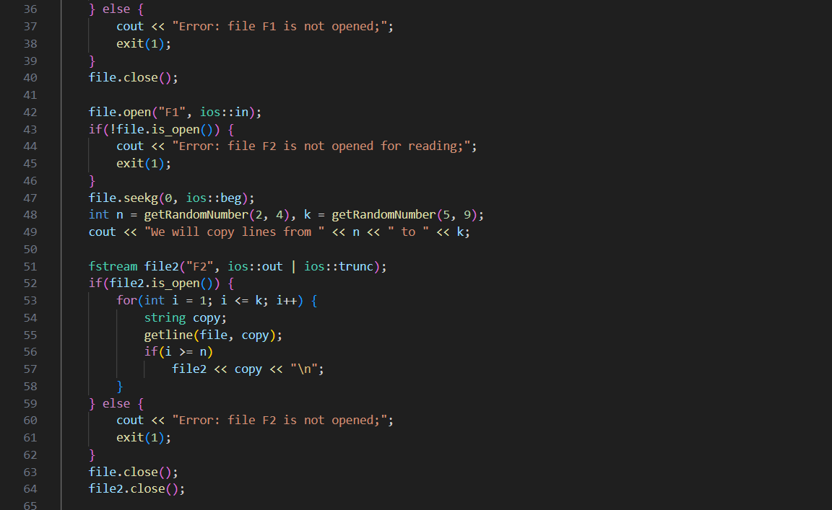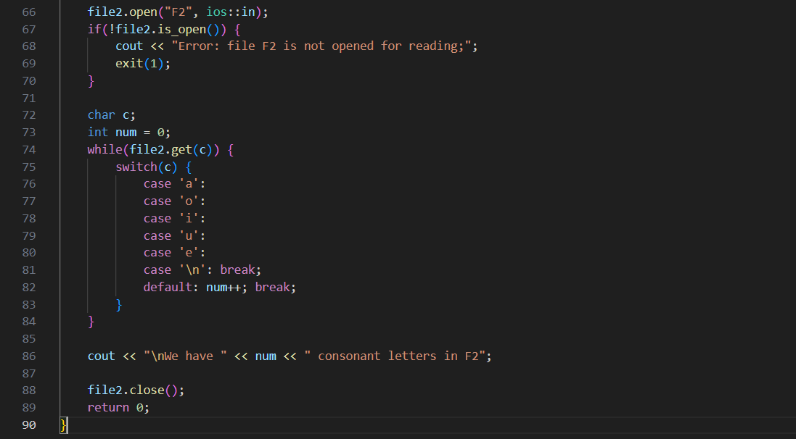Результат:

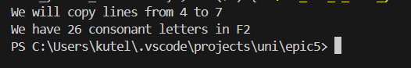

F1 і F2:

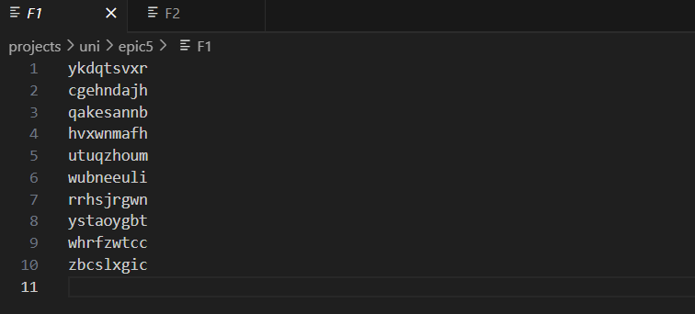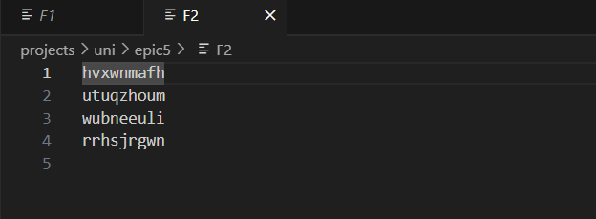

*Task 6 - Lab# programming: Algotester Lab 4*

1. Розв’язок з використаням STL:

Умова: 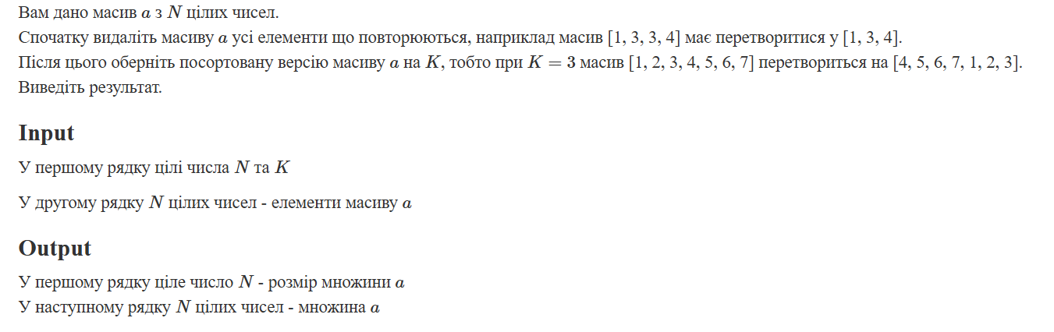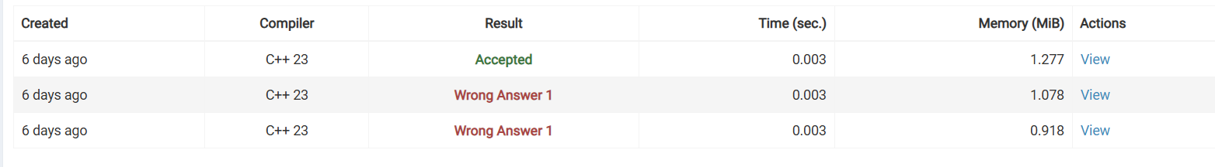Завдання не було складним, адже можна використовувати STL, я витратив на нього 20 хв, та дізнався нову інформацію про контейнери та алгоритми стандартної бібліотеки.

Програма:

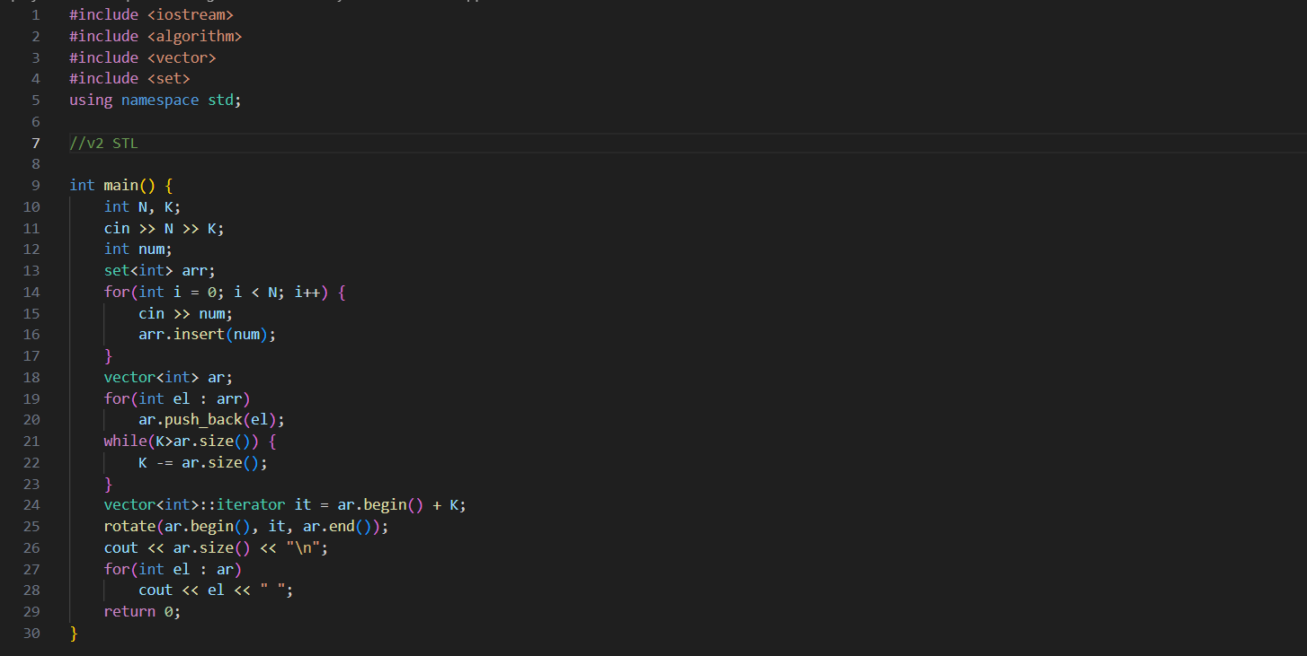Результат:

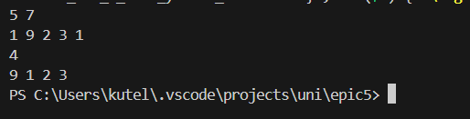

1. Розв’язок без використання STL:

Умова:

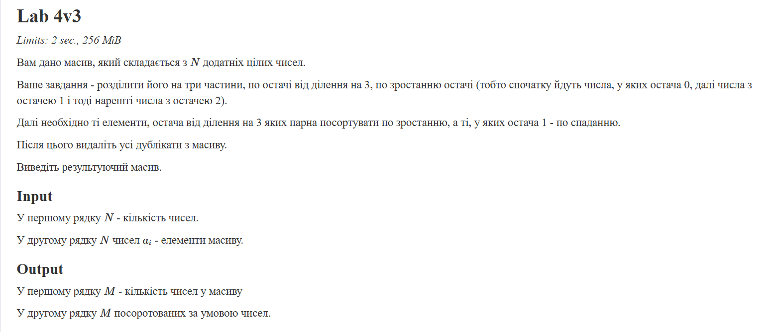

Це завдання вже складніше, саме по собі (порівнюючи з попереднім) та тому що тут не можна використовувати STL. Очікував зробити його за 30 хв, проте витратив годину.

Програма:

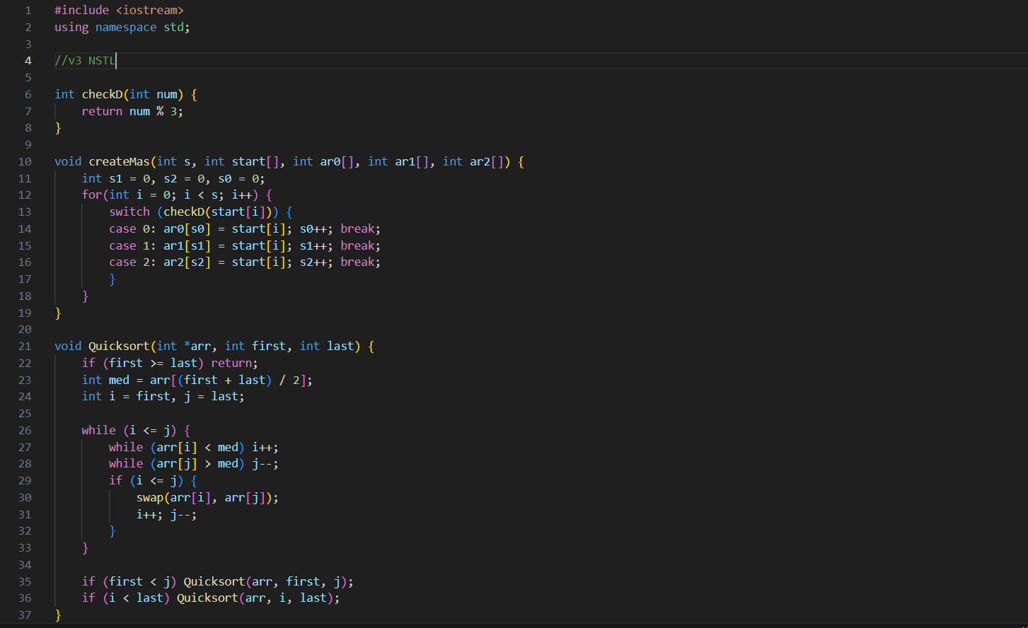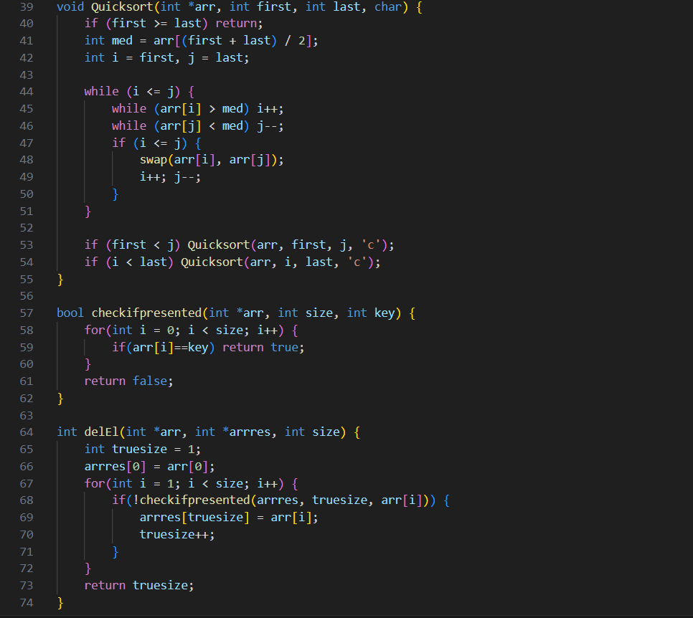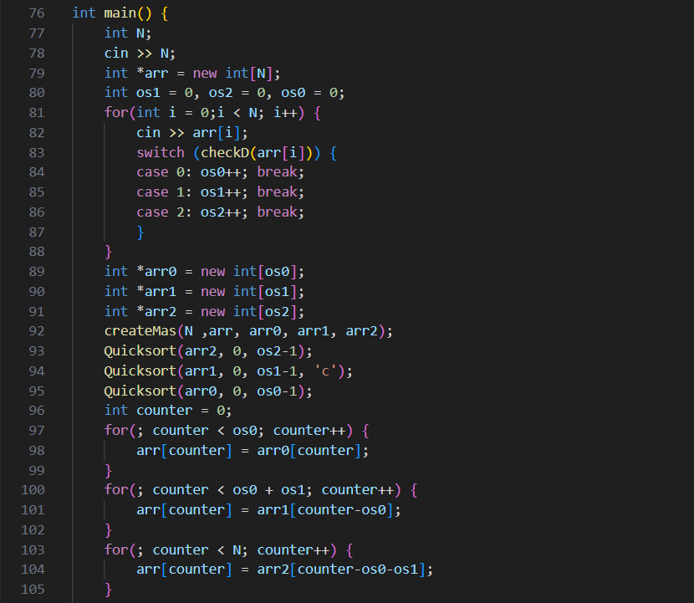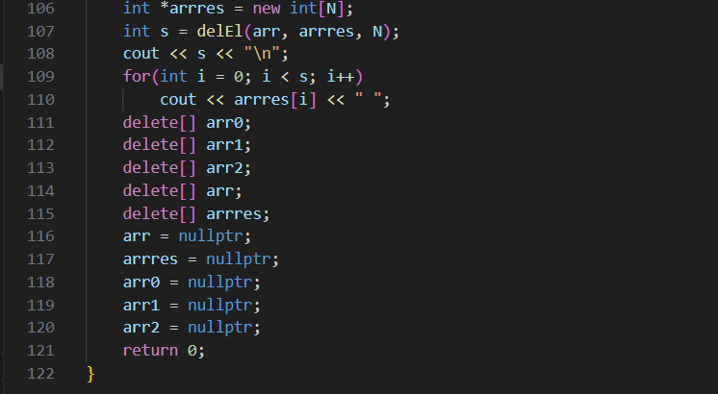Результат:

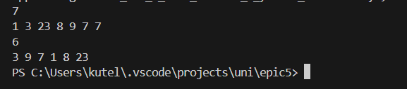

*Task 7 - Lab# programming: Algotester Lab 6*

Умова:

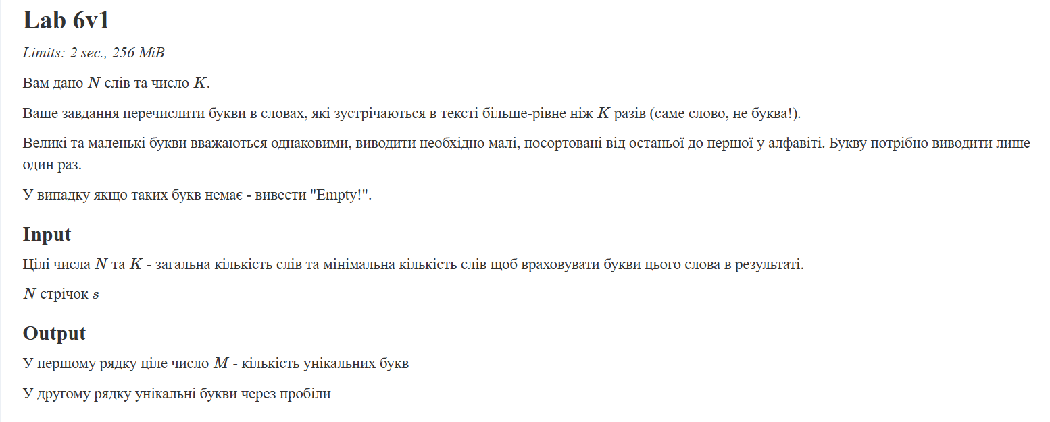Завдання не було надто складним, тому я впорався за 30 хв.

Програма:

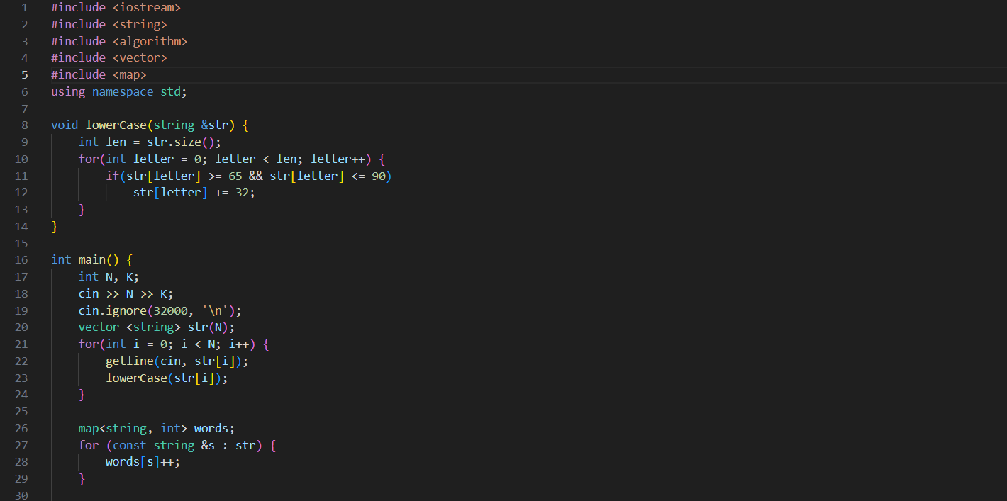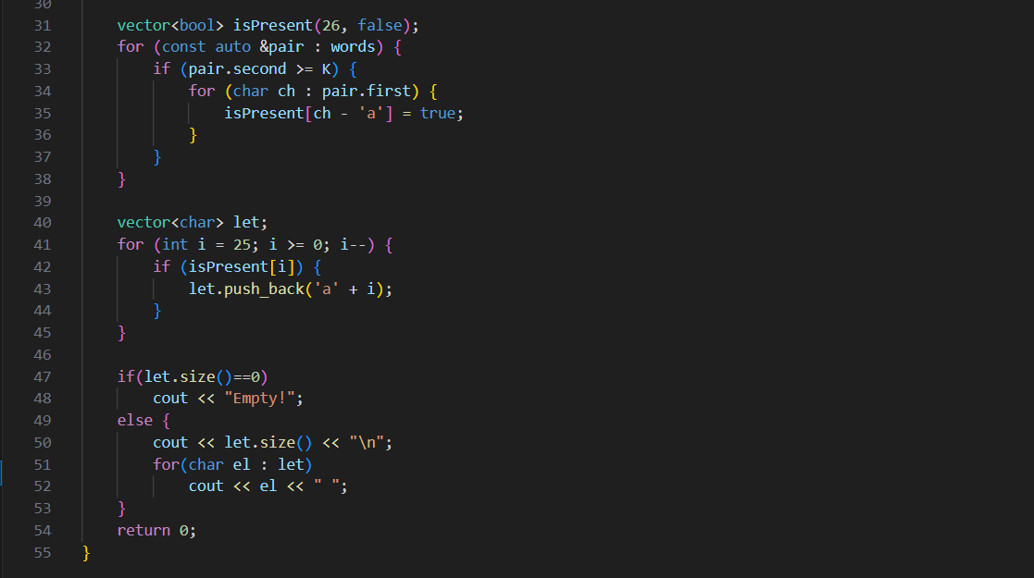Результат:

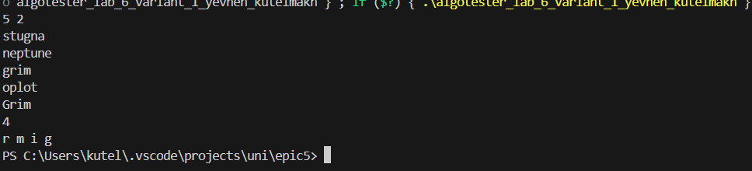

*Task 8 - Practice# programming: Class Practice Task*

Завдання: *Реалізувати функцію створення файла і запису в нього даних:*

enum FileOpResult { Success, Failure, … };

FileOpResult write_to_file(char *name, char *content);

*Умови задачі:*

- створити файл із заданим ім’ям; якщо файл існує – перезаписати його вміст

- написати код стійкий до різних варіантів вхідних параметрів

- name – ім’я, може не включати шлях

- записати у файл вміст стрічки content, прочитати content із стандартного вводу

- повернути статус операції: Success – все пройшло успішно, Failure – файл не вдалося створити, або збій операції відкриття, запису даних, чи закриття файла.

***Р****еалізувати функцію створення файла і запису в нього даних:*

enum FileOpResult { Success, Failure, … };

FileOpResult copy_file(char *file_from, char *file_to);

*Умови задачі:*

- копіювати вміст файла з ім’ям file_from у файл з ім’ям file_to; написати код стійкий до різних варіантів вхідних параметрів, обробити всі можливі варіанти відсутності одного з файлів

- file_from, file_to – можуть бути повним або відносним шляхом

- повернути статус операції: Success – все пройшло успішно, Failure – файл не вдалося створити, або збій операції відкриття, читання чи запису даних, закриття файла.

Я очікував зробити це завдання за 50 хв, вийшло за 70.

Програма:

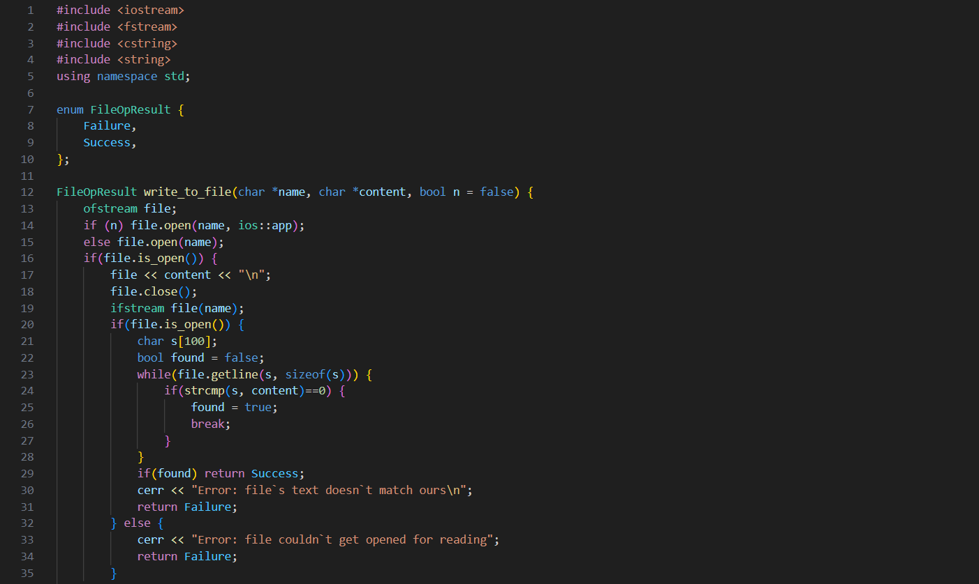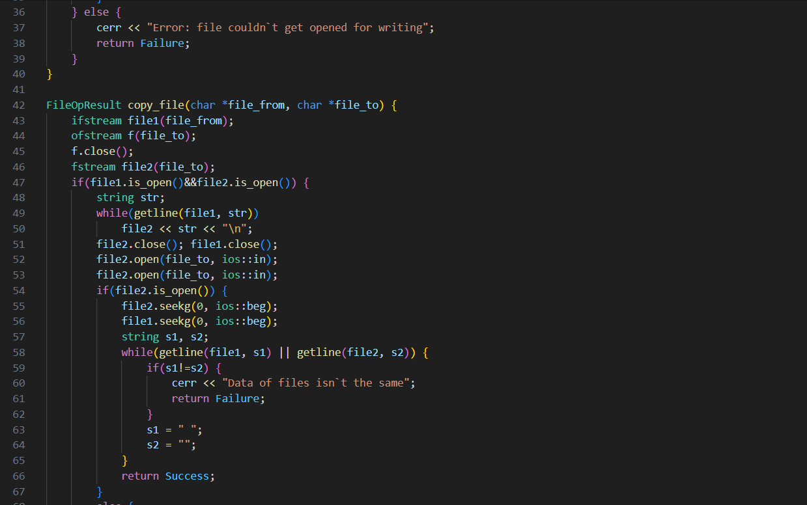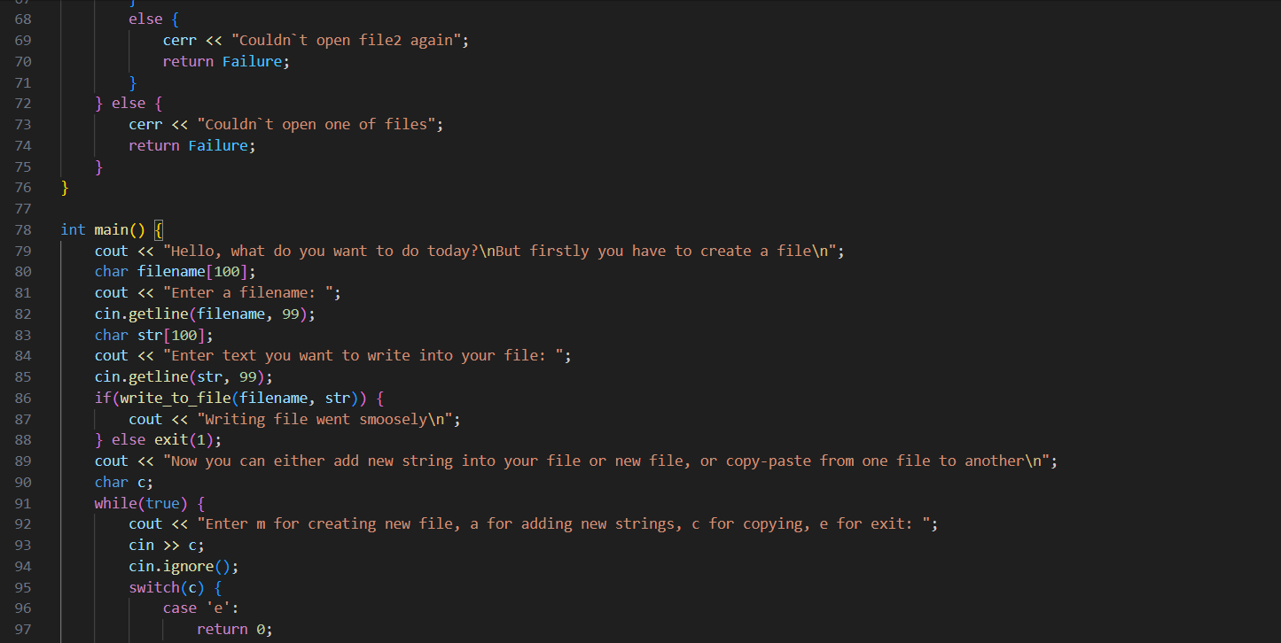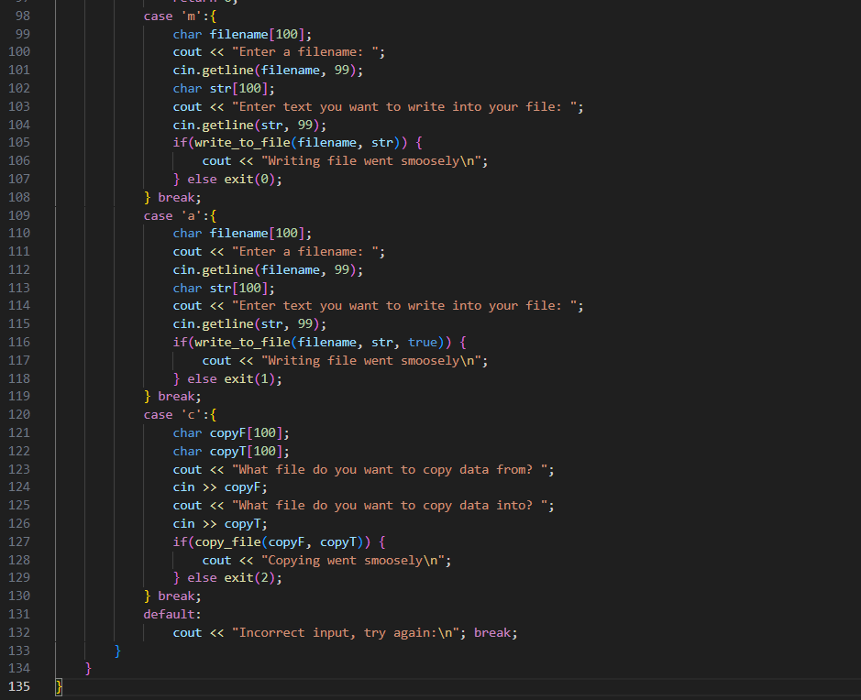Результат:

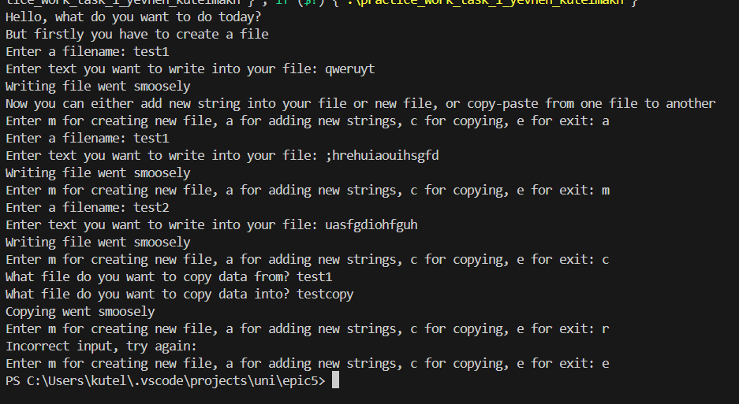test1, test2, testcopy:

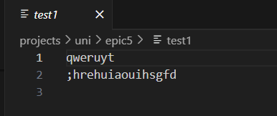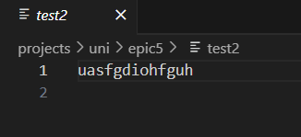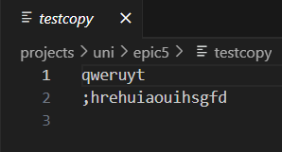

*Task 9 - Practice# programming: Self Practice Task*

Назва для покемона

<https://algotester.com/uk/ArchiveProblem/DisplayWithEditor/20048>



Я обрав цю задачу оскільки вона полягає в роботі зі стрічками, що і було однією з головних тем епіку.

Умова:

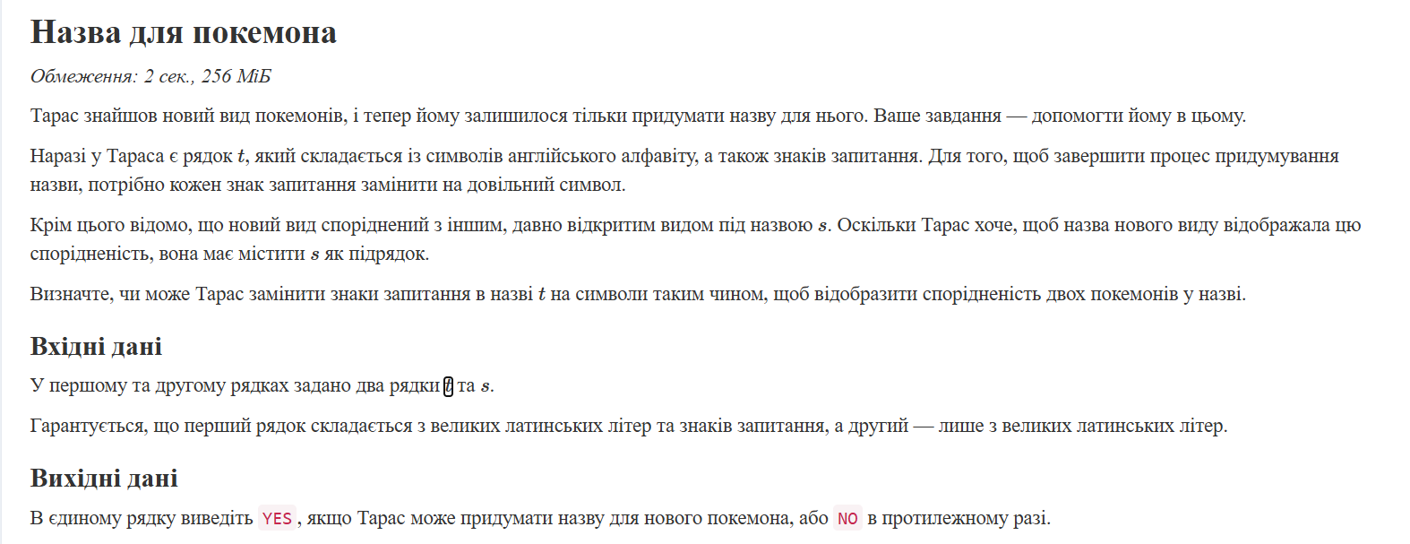Задача не дуже складна, тому я вирішив її за 15 хв.

Програма:

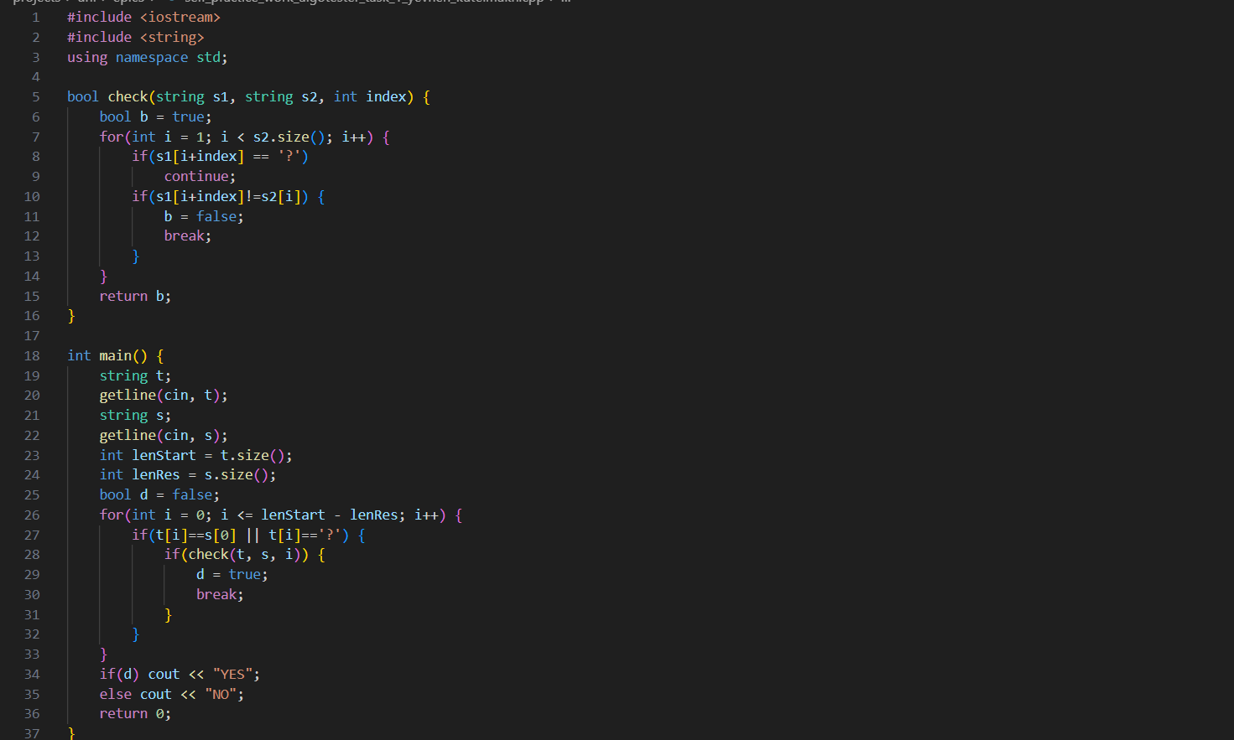Результат:

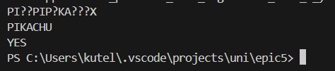

**Робота у команді**

У команді ми обговорювали поставлені перед нами цілі 5-го епіку. Колеги допомогли мені зрозуміти як відбувається взаємодія з файлами на мові C++, також ми розібрали практичне завдання та методи його реалізації. Ось скріншот однієї з наших зустрічей:

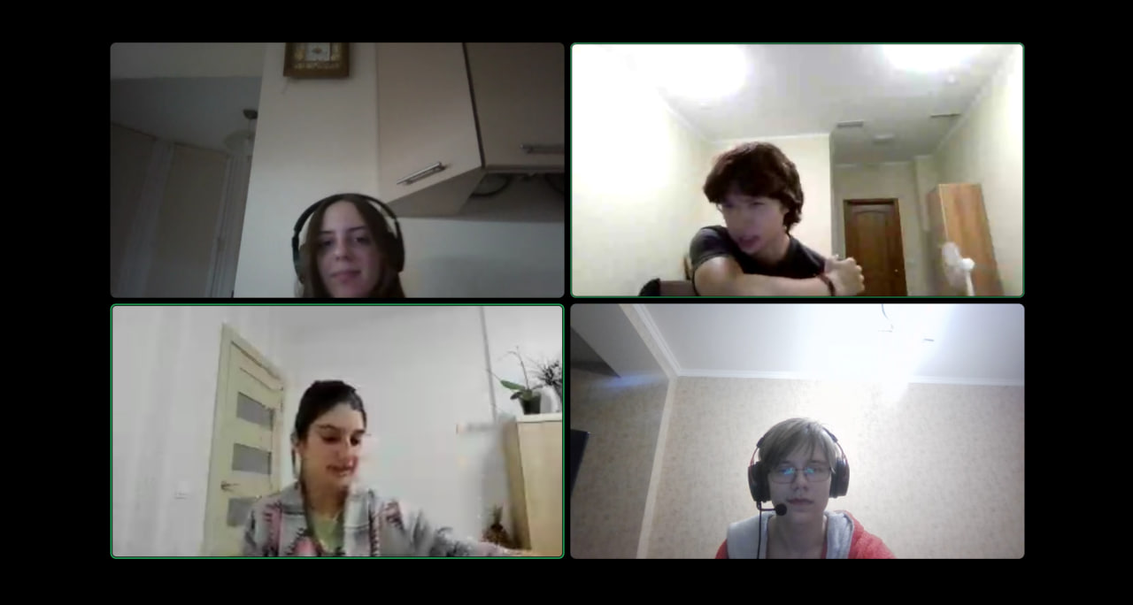

**Висновок:** Я навчився працювати з файлами у мові C++, зчитувати з/в них дані, отримав практичні навички роботи з файлами, та рядковими змінними. Дізнався, що таке Стандартна бібліотека, навчився нею користуватись. Навчився створювати власні бібліотеки та працювати з ними.